GÊNERO DISCURSIVO RELATO PESSOAL COMO INCENTIVO À PRODUÇÃO TEXTUAL
Resumo
Este artigo trata de um projeto sobre relatos pessoais, feito por alunos de uma escola estadual do interior de São Paulo. O objetivo foi motivar os estudantes a pensar no futuro e organizar seu projeto de vida, consequentemente, melhorar as habilidades de escrita e de leitura. Quanto a metodologia, foram utilizadas duas aulas para a confecção dos produtos. Conclui-se, portanto, para que haja um bom desempenho do aluno em sala de aula é necessário que esse seja protagonista de sua própria história.
Palavras – chave: Gênero discursivo, relato pessoal, memórias, escrita.

Abstract

This article deals with a project on personal reporting, made by students of a public school in the interior of São Paulo. The goal was to motivate students to think about the future and organize their life project, consequently, improve writing and reading skills. As for methodology, two classes were used to make the products. Therefore, it is concluded, for the student to perform well in the classroom, the student must be the protagonist of his or her own story.
Keywords: Discursive genre, personal account, memories, writing.
1. INTRODUÇÃO
Apesar do grande número de informações advindas do uso de tecnologia entre os jovens, ainda há desinteresse, dentro das salas de aulas, pela leitura e pela escrita. Dessa forma, esta pesquisa tem como objetivo utilizar o gênero relato pessoal para minimizar essa problemática.
De forma simples e objetiva, os integrantes do Programa Institucional de Iniciação à Docência apresentaram aos alunos, ao decorrer de duas aulas, o gênero discursivo e sua importância, com foco no relato pessoal. A partir da explicação, obtiveram-se como resultado dois livros produzidos pelos alunos em que eles puderam falar sobre suas memórias e expectativas profissionais.
Trata-se de uma pesquisa qualitativa, fundamentada em autores como Lopes-Rossi (2002), Comin e Santos (2010), Fonseca e Rosário (2019), Bräkling (2002) e Geraldi (2012) sobre o gênero discursivo e sobre o relato pessoal.

2. FUNDAMENTAÇÃO TEÓRICA

2.1 Gêneros discursivos
Os gêneros discursivos são formas de enunciados que podem ser de linguagem oral ou escrita que estão presentes em diversos campos e atividades do cotidiano em que o ser humano está inserido, por exemplo, por meio do jornal, de uma reunião, de uma carta ou de uma conversa, podendo ser textos orais, escritos ou até mesmo imagens. (LOPES-ROSSI, 2002; ROJO).
O filósofo russo Mikhail Bakhtin pensou sobre a questão do gênero discursivo, dizendo que por meio dele se dá a comunicação verbal. Bakhtin dividiu o gênero discursivo em primário, que consiste em situações do cotidiano e secundário que

ocorre em momentos de situações mais complexas, por exemplo, nas áreas jurídicas, acadêmicas, religiosas, entre outros.
Bakhtin destaca a linguagem como algo central na vida do homem. A palavra é o material da linguagem da consciência, além de ser o elemento primordial da comunicação na vida cotidiana, estando presente nos atos de interpretação e compreensão. O que torna possível o entendimento da palavra falada e os gestos, as entonações, as expressões faciais e a tonalidade da voz (COMIN; SANTOS, 2010).
Por meio da perspectiva de ensino atual, deve-se considerar como parte da organização textual não apenas o texto verbal, mas também os textos não verbais.

Uma reportagem de revista, por exemplo, permite a construção de inúmeros significados pelo leitor a partir de tamanho e tipo das letras – especialmente do título –, divisões do texto, foto, cores, posição na página, posição na revista, tamanho do texto e das fotos, tipo de revista em que está publicada, tipo de leitor que a revista pretende atingir, posicionamento ideológico da revista, entre outros. Um curriculum vitae pode ser rejeitado ou causar má impressão sobre o candidato a uma vaga de emprego antes mesmo de ser lido, apenas pela aparência. O tipo de papel e o aspecto gráfico de um convite, para dar um último exemplo, dizem muito sobre o tipo de festa anunciada. (LOPES-ROSSI, 2002, p. 5)

Além dos aspectos gráficos, há os aspectos que não são visíveis, que são os discursivos, referindo-se à circulação do gênero na sociedade e da produção dele. Este gênero permite a escolha de um vocabulário e o uso de recursos linguísticos e não-linguísticos adequados. É preciso que o aluno tenha a competência de saber conhecimentos linguísticos e não-linguísticos referentes ao léxico e a estrutura da Língua Portuguesa e também conhecimentos específicos sobre gêneros discursivos, para que ele tenha uma participação ativa nas produções textuais. Devemos ter a consciência de que o aluno não precisa ter domínio de todos os gêneros, mas que cada gênero deve ser praticado e conhecido em experiências dentro e fora da sala de aula. (LOPES-ROSSI, 2002, p. 6).
Cada gênero tem um tema específico, que possui sua composição e sua marca linguística. Por exemplo, se o aluno pretende discutir um assunto polêmico, deve-se utilizar o artigo de opinião, um gênero que possui argumentações contra e a favor. Se a finalidade é relatar um fato ocorrido, a notícia deverá ser o gênero. Se pretende orientar alguém ou dar instruções, pode-se escrever um manual. Por isso, saber selecionar o gênero certo para cada tipo de texto, faz com que tenha maiores possibilidades de ter um texto eficiente (BRÄKLING, 2002).
O papel do professor é criar uma rede de situações para que o aluno possa adquirir conhecimentos sobre características discursivas e sobre os gêneros, usando uma comunicação real do cotidiano, por meio de projetos em sala de aula que visam a discussão sobre o gênero escolhido e também produções textuais.

2.2 O Relato Pessoal

O gênero relato pessoal caracteriza-se pela carga de emoções intensas (FONSECA; ROSÁRIO, 2019, p.42). Dessa forma, historicamente, existem inúmeros exemplos de relatos, como os feitos em períodos de guerra ou conflitos semelhantes.
Para fins de aprendizagem, são comumente utilizados fragmentos de diários, como “O diário de Anne Frank” e, o mais recente, “Diário de Zlata”. Fonseca e Rosário, no livro didático coleção Callis, abordam, também, como exemplo uma passagem retirada de um diário de guerra de Yitskhok Rudashevski relatando a dura retirada dos judeus de suas casas (p.42).
Somado a isso, esse gênero difundido em sala de aula permite ao aluno reconhecer experiências e expressar ideias, fato que outros gêneros talvez não permitam com facilidade. Nas escolas não se produz textos em que o aluno diz a sua palavra; na redação não há um sujeito que diz, mas um aluno que desenvolve para o professor a palavra que lhe foi dita pela escola (GERALDI, 2012, p.128). Nesse sentido, o relato pessoal foi usado para:

[...] propiciar a escrita a partir das experiências dos próprios alunos, apreciando a necessidade em que o aluno tem de falar de si mesmo. Além disso, este gênero apresenta uma linguagem mais informal, sendo mais próxima da realidade dos alunos, fazendo com que o professor tenha conhecimento do cotidiano em que o aluno está inserido e dos fatos importantes da vida dele. (SANTANA; SANTOS; SILVA, 2015, p.2).

É por meio da narração que os fatos são desenvolvidos e essa segue características como tempo, espaço (definido) e pode haver descrição do ambiente exposto (FONSECA; ROSÁRIO, 2019, p.42).
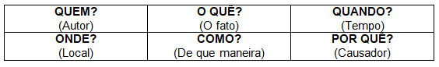
Segundo essas autoras, o relato deve responder a seis questões simples:
O quadro acima, adaptado do livro didático coleção Callis, apresenta de forma prática tais perguntas.
O gênero relato pessoal é subjetivo e por isso é embebido de opiniões e impressões daquele que o escreve. Ademais, o relato pode ser oral ou escrito e a diferenciação entre ambos é que naquele usa-se linguagem informal e neste predomina-se a linguagem padrão (FONSECA; ROSÁRIO, 2019, p. 42). Quanto aos verbos são, geralmente, empregados no passado e o texto narrado em 1ª pessoa.
O relato pessoal, portanto, segue estruturas do texto narrativo como personagem, narrador e fatos ocorridos em um determinado momento e lugar. Assim, qualquer pessoa pode escrever e revelar fatos sobre um determinado momento da vida (PINTO, 2014).

3. METODOLOGIA

Com o intuito de melhorar as habilidades de escrita e de leitura dos alunos e buscar com que eles sejam motivados a seguir seus sonhos e organizar seu projeto de vida, foi feito um livro baseado em memórias pessoais.
A pesquisa foi realizada em uma escola pública estadual, com aproximadamente 50 alunos de dois sétimos anos do Ensino Fundamental II.
Este projeto foi realizado em três etapas. Na primeira, houve a explicação do projeto para os alunos. A segunda consistiu na entrega dos papéis para que cada
um escrevesse um capítulo do livro - o título de cada capítulo era o nome do respectivo aluno - e também foi escrito no quadro as seguintes perguntas:
“Qual a memória que você deseja lembrar para sempre e que você gostaria que ficasse guardada em um livro?” e “O que você quer ser quando crescer?”
Essas questões buscaram ligar o passado e o futuro do aluno. Ambas as etapas foram feitas em uma aula, com duração de 45 minutos.
Na terceira etapa, foram montados dois livros e a capas foram feitas por um dos alunos que tinha aptidão para desenhar. Os livros foram chamados de “Relatos pessoais do 7º ano B” (32 páginas) e “Relatos pessoais do 7º ano C” que possui (27 páginas).

4. RESULTADOS E DISCUSSÕES
Ao final do projeto, obtiveram-se como produto os livros feitos pelos alunos dos sétimos anos sobre relatos pessoais. Estes são alguns exemplos:

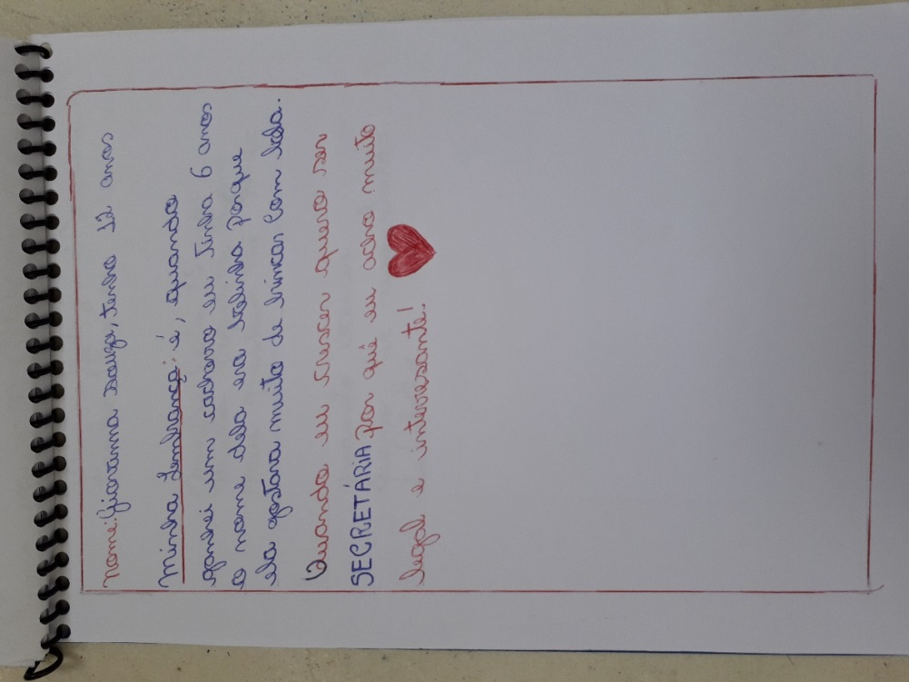
Figura 1- Relato pessoal: A aluna quer ser secretária

Fonte: Graduandos em Letras (2019)

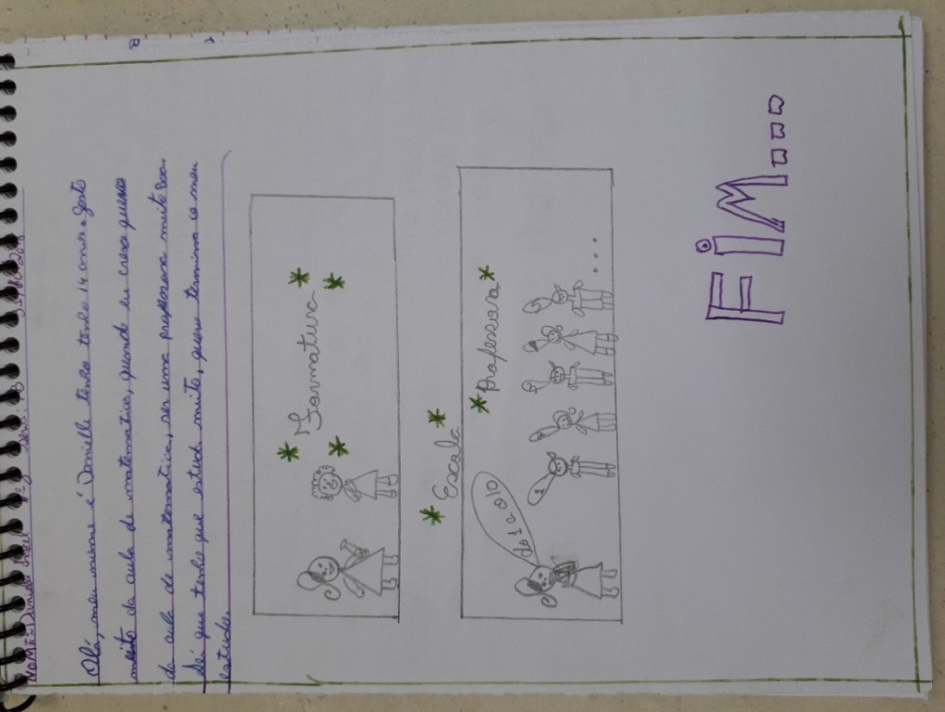
Figura 2- Relato Pessoal: A aluna quer ser professora de matemática
Fonte – Graduandos em Letras (2019)

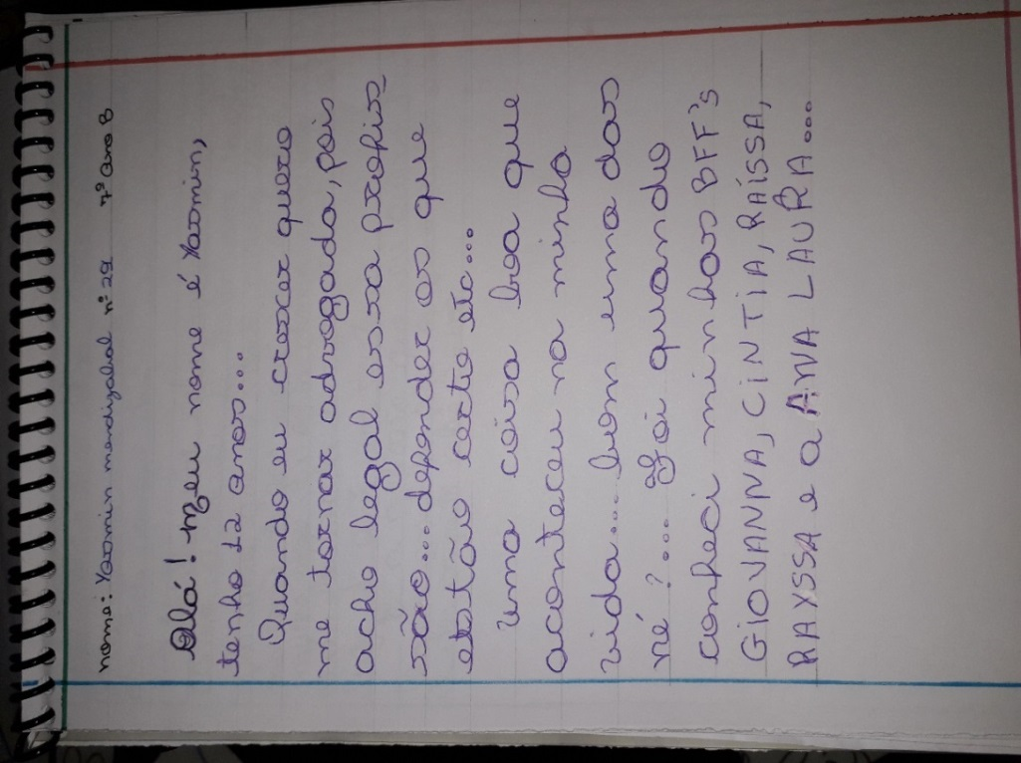
Figura 3 – Relato Pessoal: A aluna quer ser advogada
Fonte: Graduandos em Letras (2019)
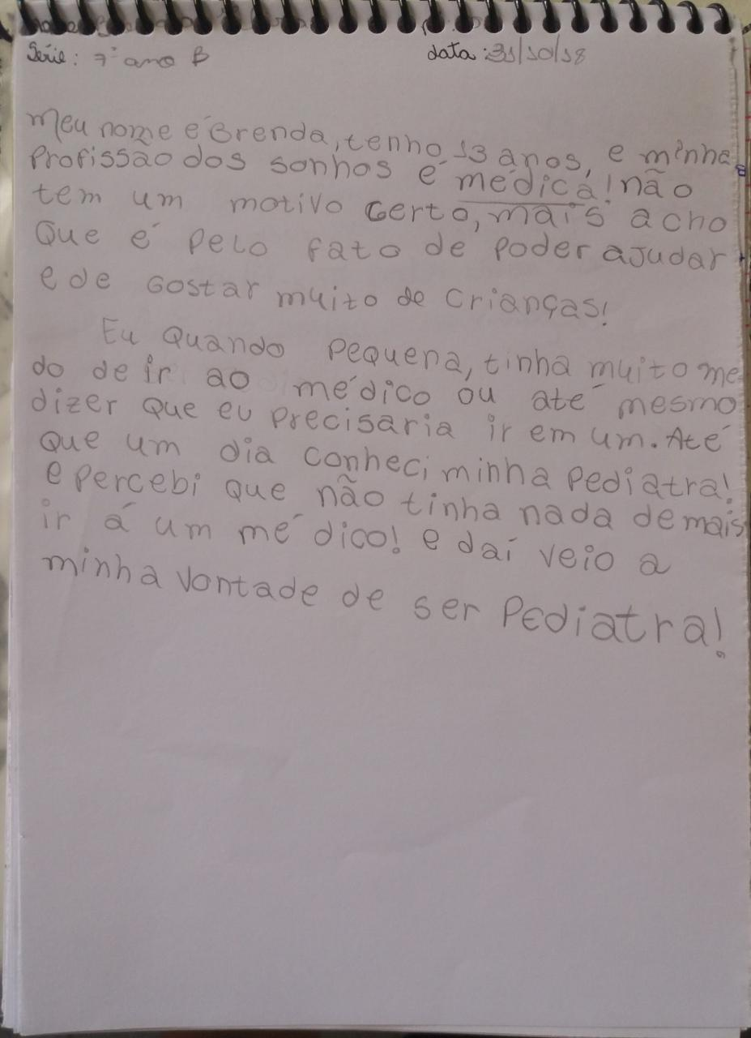
Figura 4 – A aluna quer ser pediatra
Fonte: Graduandos de Letras (2019)

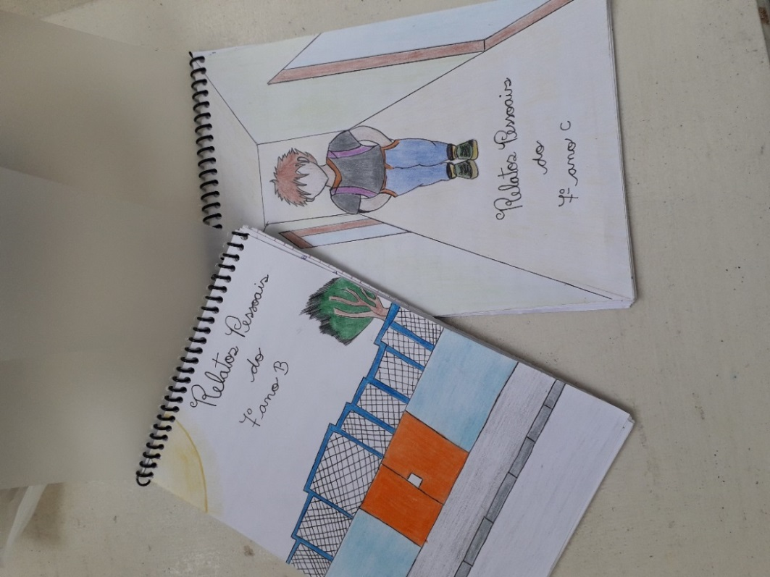
Figura 5 – Capas dos livros feitas por um aluno
Fonte: Graduandos em Letras (2019)

Grande parte dos alunos se mostrou interessada em realizar a atividade proposta. Percebeu-se a motivação do educando quanto à inserção em seu mundo, seja no passado como uma lembrança ou seja no futuro como um sonho, propulsiona a aprendizagem em sala de aula. Os resultados do projeto revelaram, também, que o aluno precisa ser protagonista de sua história, para que assim possa produzir com mais assiduidade e empenho.
O projeto demonstrou que a coletividade é fundamental para um produto final de qualidade. A contribuição de cada aluno foi evidenciada quando os livros ficaram prontos, verificando, assim, a eficiência do trabalho em grupo que foi primordial para a conclusão da atividade.
5. CONCLUSÃO
Mesmo com os avanços tecnológicos e o grande número de informações advindas da era digital, os alunos continuam desinteressados pela escrita e pela leitura no ambiente educacional. Essa problemática ocorre porque os alunos não veem sentido naquilo que é passado a eles. Por isso, os pesquisadores fizeram com que os alunos escrevessem aquilo que considerassem importante sobre suas vidas, como suas memórias e suas expectativas de futuro.
Cada capítulo do livro foi feito com o nome de cada aluno, para que os estudantes se sentissem parte daquele livro e também para que eles vejam que suas histórias são importantes de serem lidas, fazendo com que assim eles sejam motivados a escrever mais. Além disso, o relato pessoal aproxima o educando do educador, pois o professor passa a conhecer assuntos que são interessantes para os alunos, podendo usar esses como método de ensino em sala de aula.
Conclui-se, portanto, que a realização do livro cumpriu com os objetivos propostos pela pesquisa, pois é visível que os alunos participaram da atividade. Uma nova abordagem didática fez com que os alunos mostrassem interesse em escrever e ler sobre suas experiências vividas e participar ativamente da dinâmica proposta.
REFERÊNCIAS
BRÄKLING, L. Kátia. Gêneros do discurso e produção de textos (Ensino Médio). In: Aberta. Disponível em: <http://www.aberta.org.br/educarede/2013/05/21/generos-do- discurso-e-producao-de-textos-ensino-medio> Acesso em: 08 out. 2019.
COMIN, S. Fabio; SANTOS, A. Manoel. Bakhtin e os processos de desenvolvimento humano. In: Periódicos Eletrônicos em Psicologia. Disponível em:

<http://pepsic.bvsalud.org/scielo> Acesso em: 08 out. 2019.
LOPES-ROSSI, Maria A. G. Gêneros discursivos no ensino de leitura e produções de texto. Universitária. 2002.
PINTO, P. Marta. O gênero relato e suas características. In: Portal do professor. Disponível em: <http://portaldoprofessor.mec.gov.br/fichaTecnicaAula> Acesso em: 08 out. 2019.
ROJO, Roxane. Gêneros do discurso. In: Glossário Ceale. Disponível em: <http://ceale.fae.ufmg.br/app/webroot/glossarioceale/verbetes/generos-do-discurso> Acesso em: 08 out. 2019.
ROSÁRIO, S. N. Kelly; FONSECA, B. C. Fernanda. Língua Portuguesa. São José dos Campos: Poliedro. 2019
SANTANA, C. M. Simone; SANTOS, A. N. Adna; SILVA, M. Karine. Didatização da escrita em livros didáticos de Língua Portuguesa: um estudo do gênero relato pessoal. Disponível em: <https://eventos.set.edu.br/index.php/enfope/article/view/> Acesso em: 08 out. 2019.

